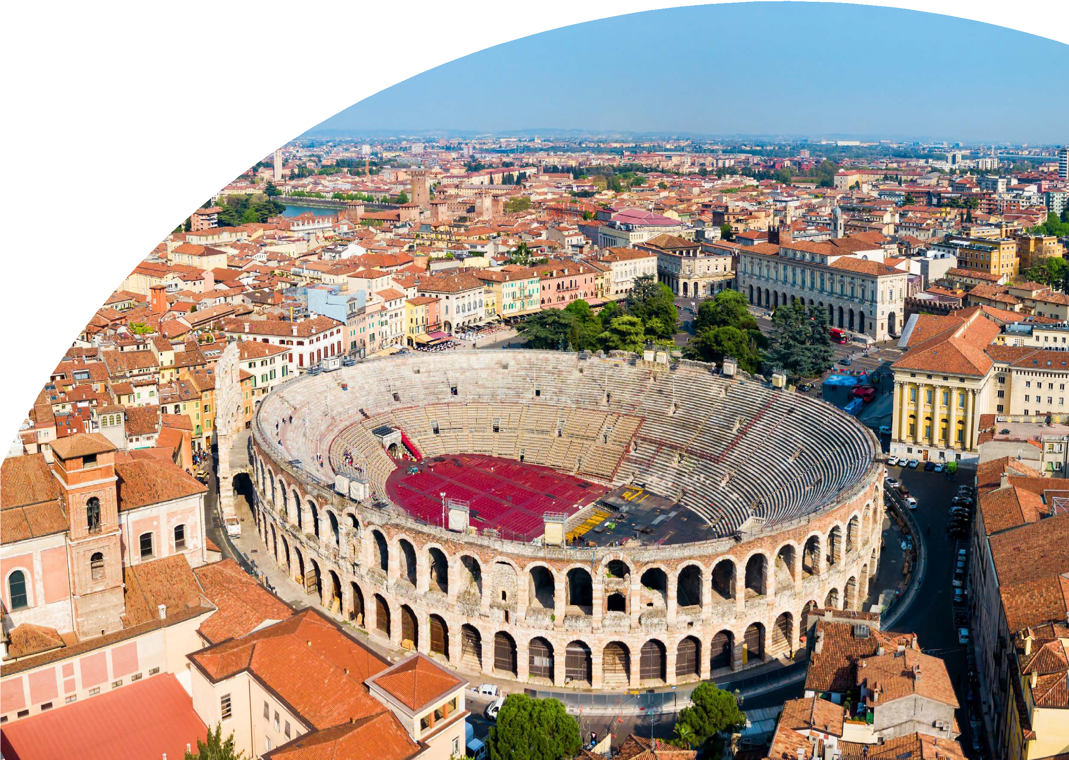


TOUR GUIDATI

NABUCCO DI GIUSEPPE VERDI ALL’ARENA DI VERONA
DAL 4 AL 7 SETTEMBRE 2025
€770 p.p.

SUPPLEMENTO DOPPIA USO SINGOLA 90€ (5 DISPONIBILI)

LA QUOTA COMPRENDE
- Bus G.T. di recente costruzione con sistema innovativo riciclo area per tutti i trasferimenti e le escursioni in programma incluso trasferimento serale all’Arena di Verona con bus locale, sistemazione presso Hotel Ark 4* a Verona, trattamento di mezza pensione con cena libera il secondo giorno, prima colazione a buffet, pranzo in ristorante il 2° giorno, bevande ai pasti, visita guidata delle cantine storiche del Castello del Trebbio inclusa degustazione vini con abbinamento di prodotti tipici, Biglietto 4* Settore Gradinata Numerata all’Arena di Verona con Nabucco di Verdi, ingresso al Palazzo Ducale con Camera degli sposi e Museo Archeologico Nazionale, escursione con barca privata sul Mincio, tutte le visite guidate come da programma, accompagnatore, assicurazione medico bagaglio.
LA QUOTA NON COMPRENDE
- Eventuale tassa di soggiorno, ingressi non menzionati, auricolari, mance, extra di carattere personale, assicurazione annullamento facoltativa Euro 35,00, tutto quanto non espressamente indicato alla voce “la quota comprende”



NABUCCO DI GIUSEPPE VERDI ALL’ARENA DI VERONA

1° GIORNO: Roma – Castello del Trebbio – Verona
Raduno dei partecipanti a Roma Piazzale Ostiense, sistemazione in Bus G.T. e partenza per il Veneto. Lungo il percorso, sosta al Castello del Trebbio situato tra le verdi colline della Toscana, nel cuore del Chianti Rufina. La tenuta, immersa in un paesaggio tipicamente toscano, unisce la grande storia della città di Firenze alla grande operosità del suo territorio. Attraverso un percorso guidato d’eccezione, andrete alla scoperta delle cantine medievali del Castello. Vi attende successivamente una degustazione itinerante di tre vini con visita guidata all’interno della suggestiva cantina storica, che vi svelerà la storia del castello e quella dei suoi vini. I vini del Castello del Trebbio sono l’espressione di due anime: la grande tradizione e l’innovazione. Parallelamente alle storiche varietà, primi fra tutti il Sangiovese e il Trebbiano, l’evoluzione dell’enologia e della viticoltura ha evi- denziato quanto proprio la sottozona del Chianti Rufina, grazie ai microclimi attuali, sia territorio molto valido anche per vitigni quali Merlot e Syrah. Proseguimento per Verona, sistemazione in hotel, cena e pernottamento
2° GIORNO: Soave – Verona – l’Arena e la grande Opera di Verdi
Prima colazione in hotel, partenza per Soave, borgo noto per la presenza del suo Castello e per le sue origini longobarde. Si narra che il suo nome derivi da Suaves, una popolazione giunta qui dalla Svevia al seguito del Re Alboino nel 568. La vostra passeggiata inizierà all’esterno delle mura ghibelline, di fronte a Porta Verona, l’ingresso meridionale del borgo, una delle tre porte d’epoca medievale. Qui potrete apprezzare la dinamicità di questo antico crocevia di mercanti e cavalieri. Furono gli scaligeri poi a farne una città fortezza. La sua posizione di difesa verso i domini padovani convinse Cansignorio della Scala a cingere l’intero paese di mura. Vi soffermerete su piazza Antenna, il centro del villaggio. Il nome deriva dall’alto pennone da cui un tempo sventolava il gonfalone di Venezia con il leone di San Marco. Fu donato a Soave dalla Serenissima per ricambiare la fedeltà dimostrata dagli abitanti durante la guerra contro la Lega di Cambrai all’inizio del ‘500. Attorno alla piazza ci sono alcuni degli edifici storici che meritano certamente un cenno. Tra questi spiccano Palazzo della Ragione, l’antico tribunale costruito dagli scaligeri, tipico esempio di costruzione gotica veneta con tetto spiovente e merlatura ghibellina; Palazzo Cavalli, dal nome della potente famiglia soavese i cui membri furono spesso Capi- tani del borgo (visite esterne). Pranzo in ristorante. Nel pomeriggio partenza per Verona, considerata la più affascinante città d’arte del Veneto dopo Venezia. Conosciuta come la piccola Roma per la sua centralità durante l’Impero, Verona fonde la sua anima antica con quella moderna. Eleganti palazzi rinascimentali, possenti edifici d’interesse culturale e celebri luoghi hanno reso il centro storico della città Patrimonio dell’Umanità dell’Une- sco. Passeggiando per le stradine acciottolate si potrà scorgere il balcone di Giulietta, che grazie alla fantasia di Shakespeare, tiene eternamente vivo il suo amore per Romeo. Una guida esperta ci condurrà verso Piazza Brà, così denominata per la sua ampiezza (dal tedesco “breit”, largo). Intrisa di storia, questa piazza è il cuore della città e della movida. Proseguendo per Via Mazzini ci addentreremo nel paradiso degli amanti dello shopping, non c’è firma che qui non possiate trovare, da Louis Vitton a Victoria Secret, da Michael Kors a molte altre. Fermatevi anche solo un istante davanti alle vetrine perfette e godetevi il brulicare di gente che anima la via. Rientro in hotel e tempo a disposizione per prepararsi per lo spettacolo. Cena libera. In serata trasferimento all’Arena di Verona per assistere alla famosa opera di Giuseppe Verdi, Nabucco. «Va, pensiero, sull’ali dorate» risuona di nuovo tra le pietre millenarie dell’Arena, in una nuova produzione di Stefano Poda del primo capolavoro di Giuseppe Verdi, che inaugura il 102 Arena di Verona Opera Festival in doppia data. Al termine trasferimento in hotel e pernottamento.
3° GIORNO: Mantova e il Mincio
Prima colazione in hotel, mattinata dedicata alla visita di Mantova, città rinascimentale inserita nella lista dei patrimoni dell’umanità dell’UNESCO nel 2008. Attraversando il Ponte di San Giorgio si innalza imponente il Castello di San Giorgio risalente al 1395 (visita esterna) e progettato dallo stesso architetto del castello estense di Ferrara. Uscendo dal cortile vi troverete in Piazza Sordello, la più grande piazza del centro storico di Man- tova, nonché la sua parte più antica. Tanti sono i palazzi storici che vi si affacciano, tra questi spicca anche il Palazzo Ducale (ingresso incluso con camera degli sposi), simbolo di potenza della famiglia Gonzaga che ha governato la città per quattro secoli. Non perdetevi le due piazze più famose di Mantova, Piazza delle Erbe e Piazza Broletto. La prima è una delle più vivaci e affascinanti e prende il nome dall’antico mercato delle erbe che una volta vi aveva luogo. Da un lato si staglia imponente la Torre dell’orologio, costruita nel XVI secolo tra il 1473 e il 1474 per idea di Luca Fancelli. Ha un ruolo simbolico per la città perché regolava la vita quotidiana dei cittadini scandendo il ritmo delle ore. Piazza Broletto invece più raccolta, ma vicina a quella delle Erbe, è la piazza dominata dal Palazzo del Podestà (esterni), un edificio medievale dall’imponente facciata, sede del potere politico della città per secoli. Pranzo libero in città. Nel pomeriggio escursione con barca privata sul Mincio. Partirete da Grazie di Curtatone, imbarco per l’escursione fluviale nella Riserva Naturale delle Valli del Mincio, ambiente palustre di rara bellezza. Questo paradiso faunistico e botanico offre nei mesi estivi la fioritura del fior di loto, unica nel suo genere in Europa, incorniciando il profilo della città in uno scenario unico. Rientro in hotel per la cena e il pernottamento.
4° GIORNO: Montepulciano – rientro in sede
Prima colazione in hotel, partenza per il rientro in sede. Sosta a Montepulciano per il pranzo libero e per una passeggiata nel centro storico. Prose- guimento per il rientro in sede
Per motivi tecnici l’ordine delle visite potrebbe essere modificato

